课题2溶解度
一、考点聚焦：
1、饱和溶液、不饱和溶液
（1）概念：_____________________________________________________________________是饱和溶液，
______________________________________________________________________________是不饱和溶液。
（2）判断方法：继续加入该溶质，看________________________________。
（3）饱和溶液和不饱和溶液之间的转化
不饱和溶液
饱和溶液

注：①Ca(OH)₂和气体等除外，它的溶解度随温度升高而降低 ②最可靠的方法是：____________________
（4）浓、稀溶液与饱和不饱和溶液之间的关系
①饱和溶液____________是浓溶液②不饱和溶液____________是稀溶液，如饱和的石灰水溶液就是稀溶液
③在一定温度时，同一种溶质的饱和溶液要比它的不饱和溶液_____
（5）溶解时放热、吸热现象
溶解吸热：如NH₄NO₃溶解；溶解放热：如NaOH溶解、浓H₂SO₄溶解；溶解没有明显热现象：如NaCl
2、溶解度
(一)、固体的溶解度
（1）溶解度的定义：在_____________下，某固态物质在__________溶剂里达到_________状态时所溶解的________。
四要素：①条件：一定温度②标准：100g溶剂③状态：达到饱和④质量：溶解度的单位：克
（2）溶解度的含义：
20℃时NaCl的溶液度为36g含义：在20℃时，在100克水中________能溶解36克NaCl
或在20℃时，NaCl在100克水中达到__________状态时所溶解的质量为36克
（3）影响固体溶解度的因素：①溶质、溶剂的性质（种类） ②温度
大多数固体物的溶解度随________________________；如KNO₃
少数固体物质的溶解度__________________________；如NaCl
极少数物质溶解度随_____________________________。如Ca(OH)₂
（4）溶解度曲线
例：
0
t₁
t₂
t₃
N
t
S
P
A
（1）t₃℃时A的溶解度为_______
80
·
（2）P点的的含义___________________________________
B
（3）N点为 _______________________，可通过 ________________________
·
的方法使它变为饱和
C
（4）t₁℃时A、B、C、溶解度由大到小的顺序______________
（5）从A溶液中获取A晶体可用_____________ 的方法获取晶体。
（6）从B的溶液中获取晶体，适宜采用______________ 的方法获取晶体
（7）t₂℃ 时A、B、C的饱和溶液各W克，降温到t₁℃会析出晶体的有___________ 无晶体析出的有 ______ ，所得溶液中溶质的质量分数由小到大依次为 __________________
（8）除去A中的泥沙用 ________法；分离A与B（含量少）的混合物，用 ___________法
(二)、气体的溶解度
（1）气体溶解度的定义：在压强为101kPa和一定温度时，气体溶解在1体积水里达到饱和状态时的气体体积。
（2）影响因素： ①气体的性质 ②温度（温度越高，气体溶解度越小）
③压强（压强越大，气体溶解度越大）
(三)、混合物的分离
（1）过滤法：分离可溶物 + 难溶物
（2）结晶法：分离几种可溶性物质
结晶的两种方法 蒸发溶剂，如NaCl（海水晒盐）
降低温度（冷却热的饱和溶液，如KNO₃）
二、基础训练：
1、用什么方法可以使接近饱和的硝酸钾溶液变为饱和溶液__________________________________________
2、硝酸钾在60℃时的溶解度是100 g,这说明在_________℃时, _________g硝酸钾溶解在_______g水中恰好形成饱和溶液。
3、现有一瓶蒸馏水和一瓶稀氯化钾溶液，可用什么简单的方法把它们鉴别开：____________________________________
4、下面是a、b两种固体物质的溶解度曲线。从图中你能得到哪些信息？

三、测试反馈
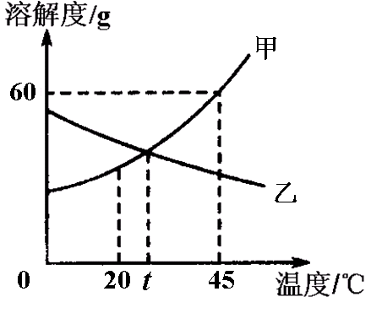
( )4. (2008年晋江市)右图是甲、乙两种固体物质的溶解度曲线。下列说法正确的是
A.甲物质的溶解度为60g
B.t℃时，甲、乙两物质的溶解度相等
C.升高温度可使不饱和的甲溶液变为饱和
D.乙物质的溶解度随温度的升高而增大
( )5. (2008年安徽省)已知KNO₃的溶解度随温度的升高而增大。下图各图是某KNO3饱和溶液的浓度随温度升高而变化的图像(不考虑溶剂的质量变化)，其中正确的是
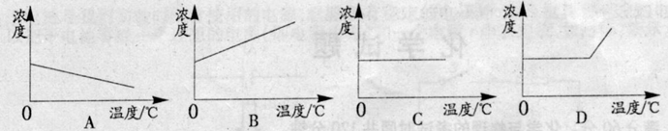
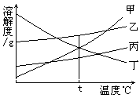
( )13.(2008年重庆市)下图是甲、乙、丙、丁四种物质的溶解度曲线，温度为t℃时，将等质量甲、乙、丙、丁四种物质分别加到100g水中，充分搅拌后只得到一种饱和溶液，该饱和溶液中的溶质是
A.甲
B.乙
C.丙
D.丁

( ) 14.(2008年常州市)图1可表示“M与N的并列关系”，图2可表示“M属于N的从属关系”。下列概念间的关系符合图3所示关系的是
 | X | Y | 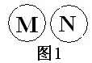  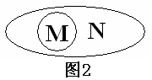  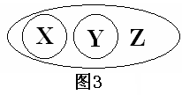  Z
A. | 溶质 | 溶剂 | 溶液
B. | 悬浊液 | 乳浊液 | 溶液
C. | 氧化物 | 酸碱盐 | 化合物
D. | 饱和溶液 | 不饱和溶液 | 浓溶液
( )15.(2008年常州市)右图为A物质的溶解度曲线。M、N两点分别表示A物质的两种溶液。下列做法不能实现M、N间的相互转化的是(A从溶液中析出时不带结晶水)
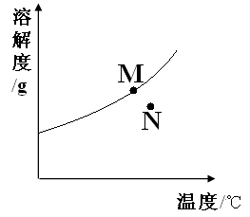
A.从N→M：先向N中加入适量固体A再降温
B.从N→M：先将N降温再加入适量固体A
C.从M→N：先将M降温再将其升温
D.从M→N：先将M升温再将其蒸发掉部分水
( )22.(2008年宿迁市)根据图８所示的溶解度曲线,判断下列说法中不正确的是
溶解度/g
温度/℃
甲
乙
t₃
t₁
t₂
O
图8
A.t₁℃时,甲物质的溶解度小于乙物质的溶解度
B.t₂℃时,甲物质的饱和溶液和乙物质的饱和溶液中含有溶质的质量相等
C.将t₃℃的甲乙两物质的饱和溶液降温到t₂℃时都会析出晶体
D.当甲物质中混有少量乙物质时,可采用冷却热饱和溶液的方法提纯甲
( )23.(2008年南京市)右图是A.B.C.d四种固体物质的溶解度曲线； 下表是这些固体物质在部分温度时的溶解度。根据图表信息判断下列说法正确的是
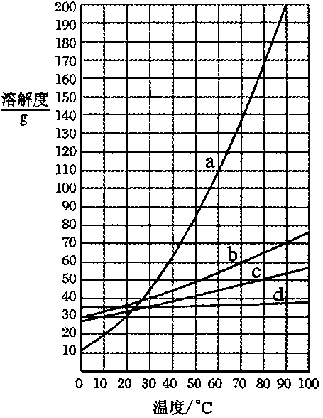
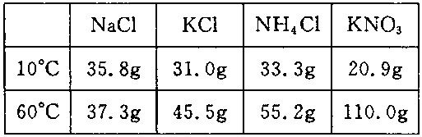

A.图中a曲线表示KNO₃：的溶解度曲线
B.b的溶解度小于a的溶解度
C.要从a与d的混合物中得到a，通常采用蒸发溶剂使
其结晶的方法
D.KCl的不饱和溶液由60℃降温至10℃时变成饱和溶液

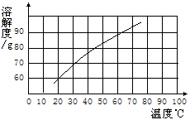
( )24.(2008年太原市)木糖醇是一种理想的蔗糖替代品，它的溶解度曲线如图所示。下列关于木糖醇的叙述，正确的是 A.30℃时，木糖醇的溶解度是70g
B.木糖醇的溶解度随温度的升高而降低
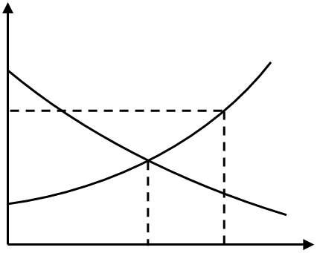
C.50℃时，100g水中加入80g木糖醇，搅拌，可得到饱和溶液
甲

乙
0 20 30 温度/℃
25
溶解度/g
D.70℃时木糖醇的饱和溶液降温到60℃不会析出木糖醇晶体
( )25.(2008年徐州市)甲、乙两种物质的溶解度曲线如
右图所示，下列说法中正确的是
A.30℃时，50 g水可以溶解25 g甲物质
B.升温能使甲物质的不饱和溶液变为饱和溶液
C.20℃时，甲、乙两种物质的溶解度相同D.30℃时,乙物质的溶解度比甲物质的溶解度大
( )26.(2008年镇江市)A图是物质M和N的溶解度曲线。Ｂ图中甲、乙试管分别盛有M、N的饱和溶液，试管底均有未溶解的M、N固体。向烧杯中加入一种物质后，甲中的固体减少，乙中的固体增加，则加入的物质不可能是A.浓硫酸 B.硝酸铵固体 C.氧化钙 D.氢氧化钠固体
溶解度\
W
乙
甲
0 t₁ t₂ t₃ 温度/℃
g
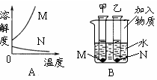

第26题 第27题
27.(2008年盐城市)右图是甲、乙两种固体物质的溶解度曲线。
(1)t₁℃时，甲的溶解度______乙的溶解度(选填“大于”“等 于”或“小于”)；
(2)要使接近饱和的甲溶液变为饱和溶液，可采取的方法是______只填一种)；
(3)甲、乙各Wg分别加入到两只盛有100g水的烧杯中，充分搅拌，在t₃℃时所得乙溶液为______溶液(选填“饱和”或“不饱和”)；若将温度都降低到t₂℃，甲溶液中溶质的质量分数______乙溶液中溶质的质量分数(选填“大于”“等于”或“小于”)。
28.(2008年山东省))现有60℃的饱和NaCl溶液,与该溶液有关的量有:①水的质量;②溶液中溶质NaCl的质量;③NaCl的质量分数;④60℃时NaCl的溶解度:⑤溶液的质量。用序号填空:
(1)将该饱和溶液稀释,不变的量有: ;
(2)将该饱和溶液降温至20℃,一定变化的量有 。

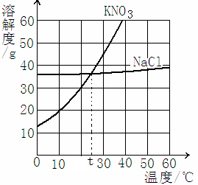
29.(2008年自贡市)根据KNO₃和NaCl的溶解度曲线，回答下列问题：
(1)10℃时KNO₃的溶解度 NaCl溶解度(填“＞”、“＜”或“＝”)。
(2)t℃时，将mg KNO₃、ng NaCl 分别溶解在20mL水中恰好饱和，则m n(填“＞”、“＜”或“＝”)。

30.(2008年泰州市)下图是A.B两种物质的溶解度曲线，根据图示回答下列问题：
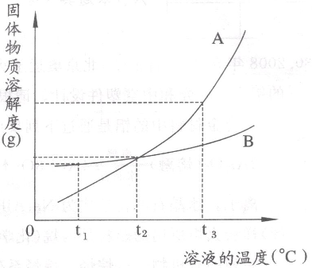
(1)t₁℃时，向两只盛有100g水的烧杯中，分别加入A.B两种物质至不能溶解为止，所得溶液的溶质质量分数较大的是___________溶液(填“A”或“B””)。
(2)t₂℃时，欲配制等质量的A.B两种物质的饱和溶液，所需水的质量关系是A________B。 (填写“＞”、“＜”或“＝”，下同)
(3)将t₂℃的A.B两种物质的饱和溶液各200g，降温至t₁℃，析出晶体的质量关系是A______B。
(4)将t₂℃的A.B两种物质的饱和溶液各200g，升温至t₁℃，欲使它们仍为饱和溶液，若不改变溶剂质量，所需加入固体溶质的质量关系是A_______B。
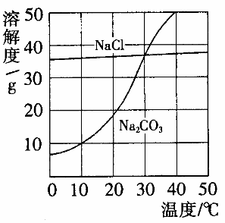
31.(2008年江西省)右图为氯化钠、碳酸钠(俗称纯碱)在水中的溶解度曲线。
(1)当温度为10℃时，碳酸钠的溶解度为 ；
(2)当温度 时，氯化钠的溶解度大于碳酸钠的溶解度；
(3)生活在盐湖附近的人们习惯“夏天晒盐，冬天捞碱”。请你解释原因：“夏天晒盐” ；“冬天捞碱” 。
请你解释原因：“夏天晒盐” 。

32.(2008年达州市)右图是甲、乙两种固体物质的溶解度曲线，试回答下列相关问题。
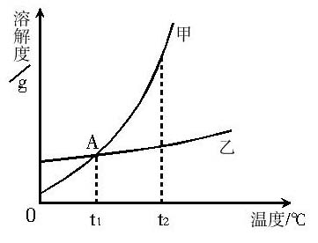
(1)t₁℃时，100g水中溶解20g甲，溶液刚好饱和；那么，50g水中溶解 g乙，溶液达到饱和。
(2)t₂℃时，比较两物质的溶解度大小： 。
(3)t₁℃时，若要将甲物质的饱和溶液变为不饱和溶液，可采用的方法是 (写出一种即可)。
(4)若要从甲中含有少量乙的混合溶液中提纯甲，可用的方法是 。

33.(2008年福建省三明市) 右图是甲、乙两种物质的溶解度曲线，据图回答问题：
(1)10℃时，甲的溶解度为 g。
(2)30℃时，甲的溶解度 的溶解度。(填“大于”、“小于”或“等于”)。
(3)要从乙的饱和溶液中析出乙固体，应采用的方法是： 。(填“冷却”或“蒸发”)
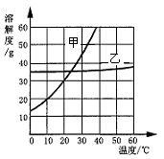

35.(2008年泰安市)下面的表格中列出了NH₄Cl在不同温度下的溶解度：
温度/℃ | 0 | 10 | 20 | 30 | 40 | 50 | 60 | 70 | 80
溶解度/g | 29.4 | 33.3 | 37.2 | 41.4 | 45.8 | 50.4 | 55.2 | 60.2 | 65.6
(1)由上表可推出溶解度曲线的变化规律是 ；
(2)在20℃时，向100 g水中加入50 gNH₄Cl，形成的 (填“饱和”或“不饱和”)溶液，将其温度升高到60℃时，该溶液中溶质与溶剂的质量比为 。

